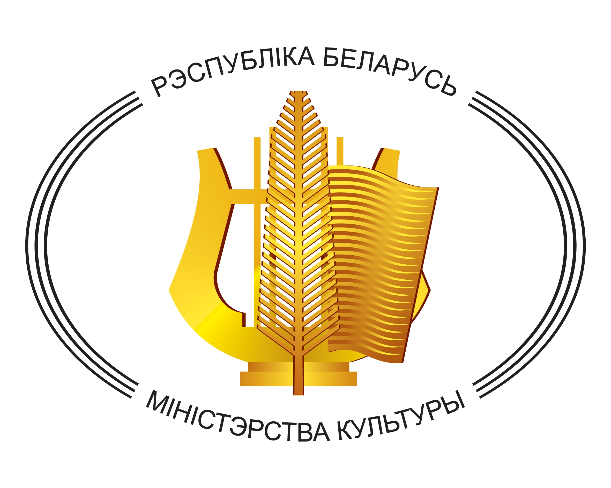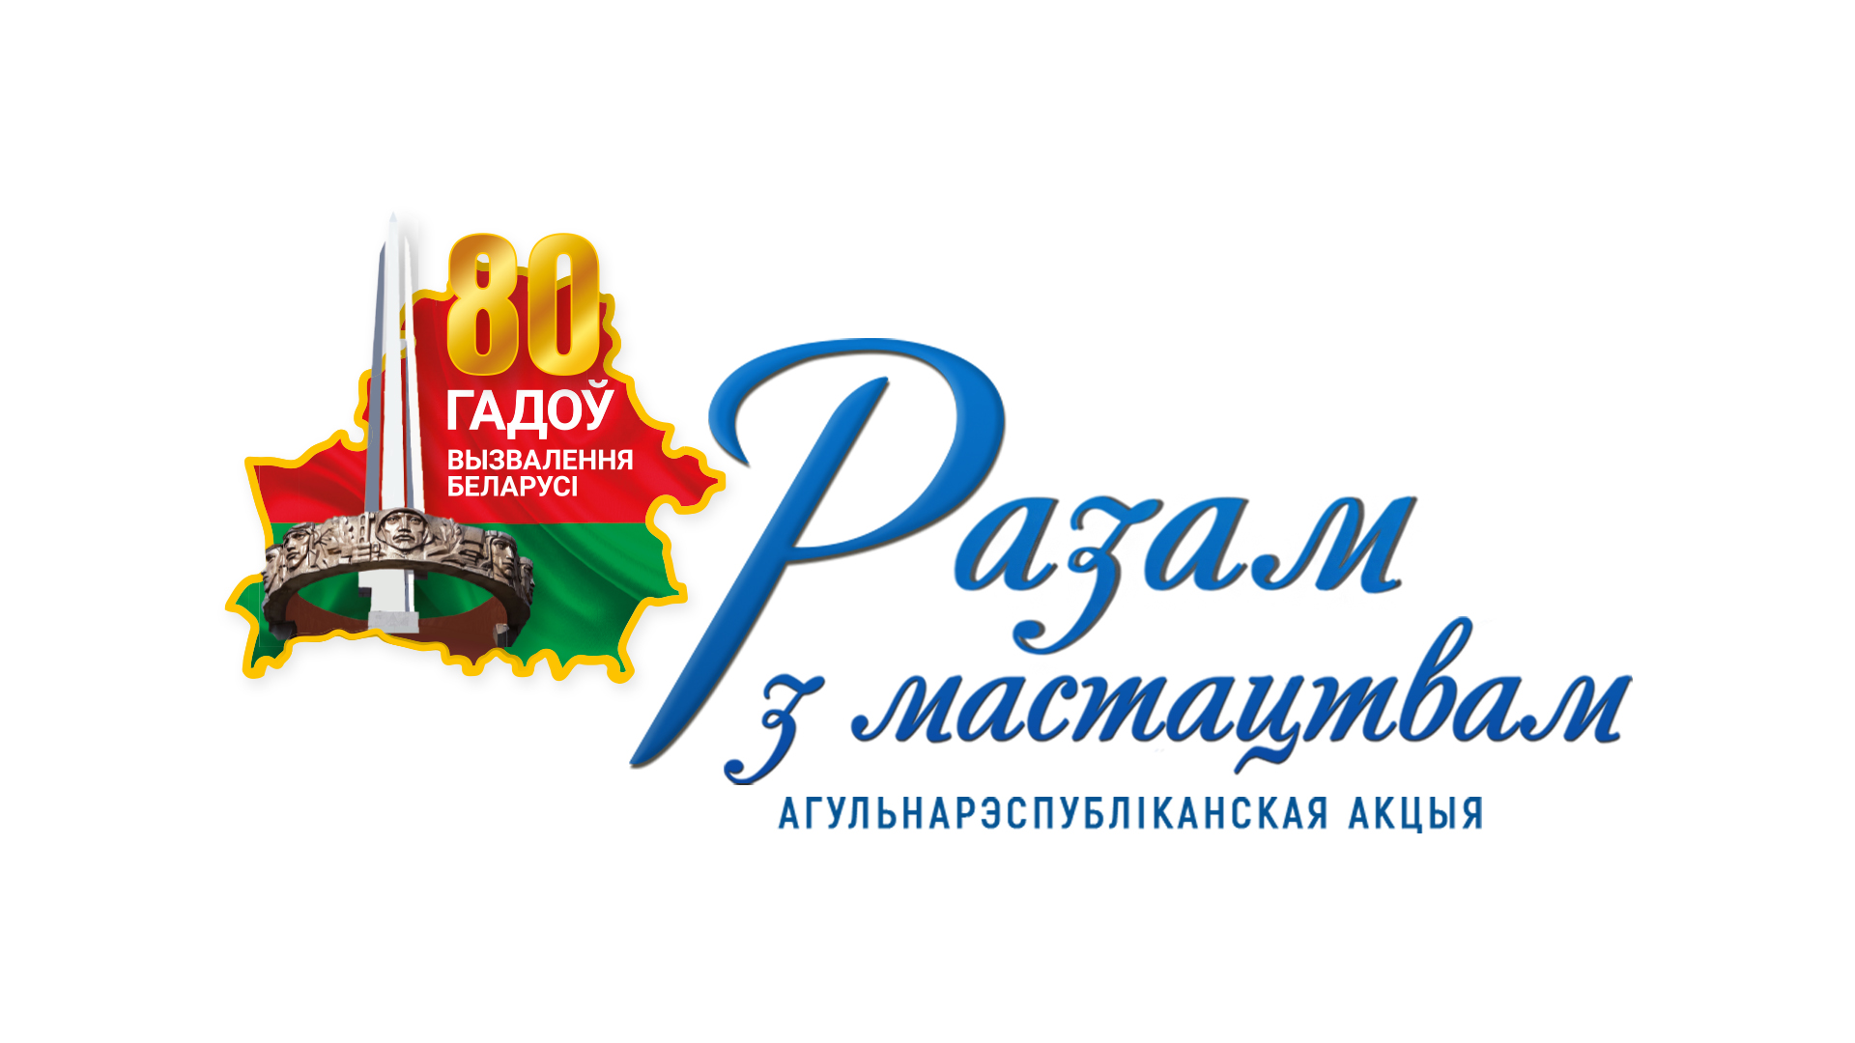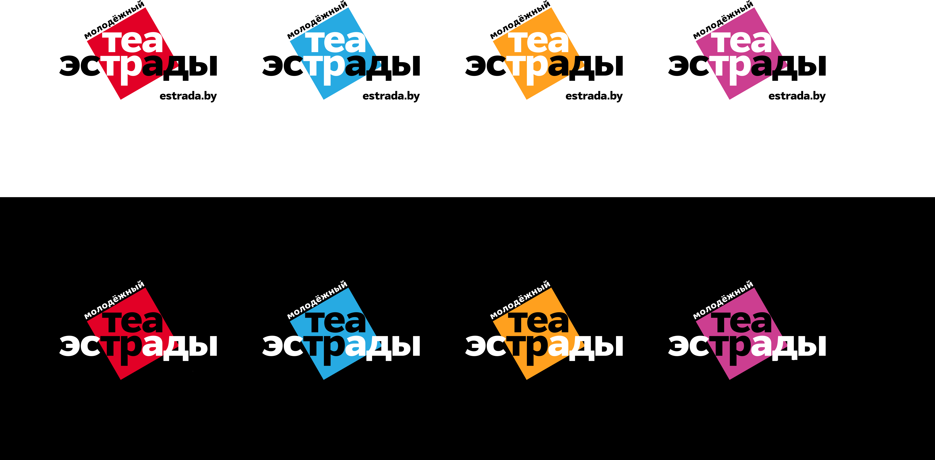

**16 апреля 2024г., а.г. Жиличи**

**Пресс-релиз общереспубликанской акции «Разам з мастацтвам»**,

*приуроченной к празднованию 80-й годовщины освобождения Беларуси от немецко-фашистских захватчиков и Победе советского народа в Великой Отечественной* *войне.*  
  
 Великая Отечественная война стала одним из самых масштабных и трагических событий в истории Беларуси. Память о её событиях, героических подвигах белорусов на фронтах и самоотверженном труде в тылу, скорбь об огромных потерях, которые Беларусь понесла в годы войны, духовно объединяет наше современное общество.

Наша земля первой приняла на себя удар гитлеровской Германии и сумела дать достойный отпор захватчикам, показав всему миру пример мужества, бесстрашия и героизма.

2024 год – юбилейная дата операции «Багратион», в ходе которой вся территория Беларуси была освобождена от гитлеровских захватчиков.

Освобождение Беларуси – это значимая страница в истории нашего государства, апофеоз борьбы белорусского народа против гитлеровских оккупантов.

16 апреля 1945 г. началась битва за Берлин, более известная как Берлинская наступательная операция. Операция продолжалась 17 дней – с 16 апреля по 2 мая 1945 года. Она являлась одной из последних стратегических операций советских войск на Европейском театре военных действий, в ходе которой Красная армия заняла Берлин, что привело к безоговорочной капитуляции Германии.

**Сегодня, 16 апреля 2024г., в день начала Берлинской наступательной операции, в 11.30 в филиале Жиличского Дома культуры Централизованной клубной системы Кировского района** **(а.г.Жиличи, ул. Мира, 2)** Молодёжный театр эстрады при поддержке Министерства культуры Республики Беларусь продолжит проведение общереспубликанской акции «Разам з мастацтвам», приуроченной к празднованию 80-й годовщины освобождения Беларуси от немецко-фашистских захватчиков и Победе советского народа в Великой Отечественной войне.

Перед мероприятием участники акции примут участие в торжественной церемонии возложения цветов к памятнику, установленному в честь студентов и преподавателей учреждения образования «Жиличский государственный сельскохозяйственный колледж», погибших в годы Великой Отечественной войны. Продолжится акция экскурсией по Жиличскому дворцово-парковому ансамблю. Родовое поместье белорусских дворян Булгаков, является украшением и гордостью Могилевщины. Этот памятник архитектуры 17-19 веков внесен в государственный список историко-культурных ценностей Беларуси как памятник архитектуры международного значения. В настоящее время ведутся работы по восстановлению парковой зоны дворца, водоемов, планируется восстановить также хозяйственные постройки.

Ведущей на мероприятии выступит артист Молодежного театра эстрады Екатерина Медведева. Приглашенные артисты: заслуженный артист Республики Беларусь Дмитрий Сергеев, Ольга Колесникова, Александр Воронище, Шир.

Мероприятие пройдет в формате открытого диалога: каждому из артистов предоставится возможность не только исполнить тематические композиции, но и поделиться сокровенными историями о героях своей семьи, увековечить их подвиг, память об этих светлых людях, которые, не жалея себя, служили Отчизне. Участники акции почтут память о погибших минутой молчания.

Свои номера подготовили и артисты Жиличей – дуэт аккордеонистов в составе Киселёва Владислава и Русова Артёма, солисты Екатерина Киселева, Галина Чистобаева, Екатерина Пристромова, хореографический коллектив «Вдохновение» и другие порадуют публику своим творчеством.

Экспозиция «Геноцид: память и боль белорусской земли», выставка творческих работ «Мирная, сильная, красивая – моя Беларусь» Жиличской детской школы искусств будут размещены при входе в учреждение культуры.

Каждый уголок Беларуси, принимающий общереспубликанскую акцию, предоставит уникальный артефакт времен лихолетья с их родной земли, рассказывая его историю, и торжественно передаст предмет в Белорусский государственный музей истории Великой Отечественной войны.

На этот раз экспонатом выступит камень с изображением Памятного знака «Памяти сожженных деревень Могилевской области в д.Борки Кировского района». Это особое место памяти и скорби, где 15 июня 1942 года фашистские каратели в течение одного дня уничтожили свыше 2 000 мирных жителей. Это самая массовая единовременная карательная акция за время Великой Отечественной войны на территории Европы.

Главная цель акции – рассказать о вкладе белорусского народа, белорусских деятелей культуры и искусства в Беларуси от немецко-фашистских захватчиков, отдать дань памяти участникам войны, внесшим неоценимый вклад в общую Победу, вспомнить своих предков-героев.

Проведение общереспубликанской акции «Разам з мастацтвам» будет способствовать патриотическому воспитанию населения, уважению к истории, культуре и традициям своего народа, героическому прошлому своей родины, развитию активной жизненной и гражданской позиции подрастающего поколения, пропаганде подвига белорусского народа в годы Великой Отечественной войны, заботе о ветеранах, сохранению преемственности поколений, сохранению исторической памяти о вкладе белорусского народа в победу над фашизмом.

В ходе общереспубликанской акции белорусские деятели культуры и искусства посетят **более 33 диалоговых площадок по всей стране**. Уже завоевавшие известность и совсем юные артисты эстрады будут исполнять патриотические композиции, делиться рассказами и воспоминаниями родных людей о подвиге белорусского народа в рамках акции «Наши истории о Героях войны», а также изучать историю освобождения каждого из посещаемых регионов посредством диалога со зрителем.   
Вписать рассказы о судьбах людей, каждым своим шагом приближавших победу нашего народа, в летопись Великой Отечественной войны – долг

Разработанный специально для общереспубликанской акции «Разам з мастацтвам» брендбук состоит из логотипа, листовок, афиш, тематического видеоролика, стикерпака для социальных сетей и мессенджеров. Скачать брендбук с символикой акции можно на официальном сайте Молодежного театра эстрады estrada.by, кликнув на тематический баннер. События, связанные с проведением общереспубликанской акции «Разам з мастацвам», рекомендуется размещать с хэштегом #разамзмастацтвам.

Следующая встреча в рамках общереспубликанской акции «Разам з мастацтвам» состоится 17 апреля в г.Белыничи.

**Общереспубликанская акция «Разам з мастацтвам» продлится до июля 2024г.**

*Дополнительная информация по телефонам +375 29 694 56 91, +375 17 358 45 66. Контактное лицо - ведущий специалист по маркетингу и связям с общественностью Молодежного театра эстрады Кравцова Валерия Анатольевна.*

QR-код для просмотра новостей и скачивания файлов по тематике общереспубликанской акции «Разам з мастацтвам».

**